来访预约登记系统审核负责人操作步骤

1、知悉来访人员“登记成功”后，点击：“智慧校园管理”或复制如下网址在浏览器打开：http://tsxy.sims.ideasinsoft.com/admin/account/login.html（建议收藏，方便下一次审核）进入智慧校园管理用户登录界面：
2、输入用户名：您的工号
输入密码 ：您的身份证后六位
（建议进入后立即修改密码，以防他人盗用）：
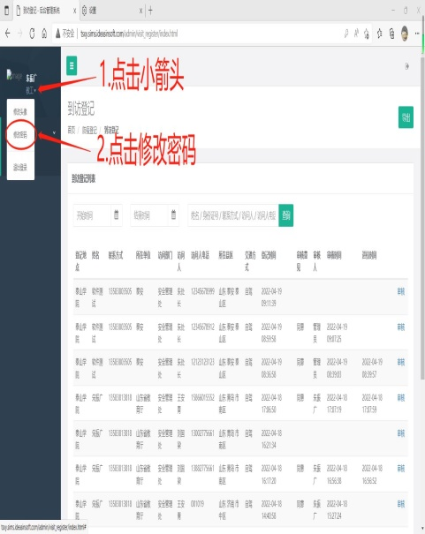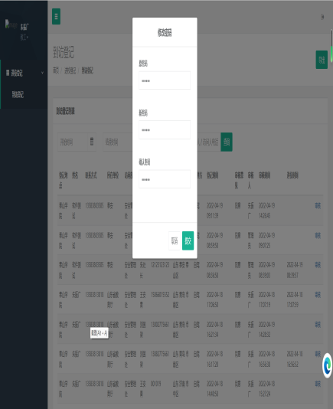
输入完成提交即可，下次以新密码登陆

3、单击来访人记录右侧末端“审核”：
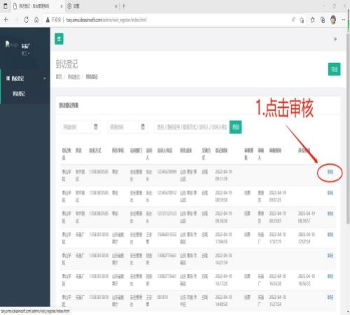 下滑 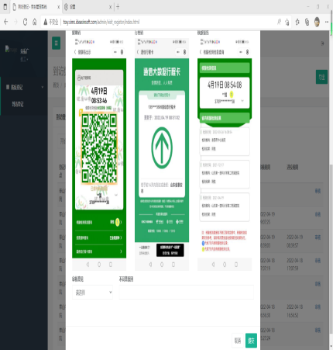
4、选择审核意见后提交：
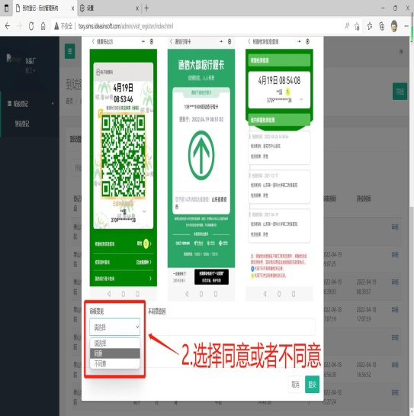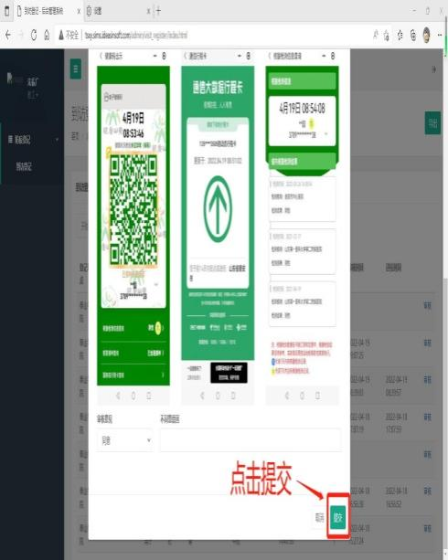
5、审核成功后请告知来访人员已完成审核：
